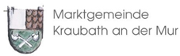

Absender: ………………………………………………

………………………………………………

………………………………………………

Marktgemeinde Kraubath an der Mur
Kirchplatz 1
8714 Kraubath/Mur

Kraubath an der Mur, am ………………..

Ansuchen um Hausbauzuschuss
der Marktgemeinde

Aufgrund der mit Bescheid vom ………………….. erteilten Bestätigung der Fertigstellung für das Objekt in 8714 Kraubath, ………………………………………………………………. wird höflichst um Gewährung eines Hausbauzuschusses ersucht.

Mit freundlichen Grüßen!

